Условия, описывающие пересечение геометрических областей

Высказывания А, В, С истинны для точек, принадлежащих кругу, треугольнику или прямоугольнику соответственно. Для всех точек выделенной на рисунке области истинно высказывание
1. | 1) (А или В) и В  2) (С и не А) и не В  3) (В или С) и не С  4) (В и С) и не А  5) (А и С) и не В | 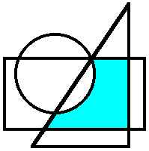
2. | 1) (С и не А) и не В  2) (А и С) и не В  3) (В или С) и не С  4) (В и С) и не А  5) (А или В) и (А и В) | 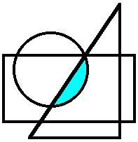
3. | 1) (А или В) и В  2) (В или С) и не С  3) (В и С) и не А  4) (С и не А) и не В  5) (А и С) и не В | 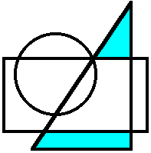
4. | 1) (В и С) и не А  2) (В или С) и не С  3) (А и С) и не В  4) (С и не А) и не В  5) (А или В) и В | 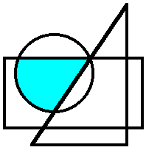
5. | 1) (А и В) или В  2) (В и С) и не А  3) А и не(С и В)  4) (В или С) и не С  5) (А и С) и не А | 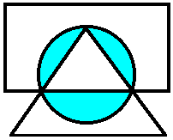
6. | 1) (В или С) и не А  2) (А и В) или В  3) А и не(С и В)  4) (В и С) и не А  5) (В или С) и не С | 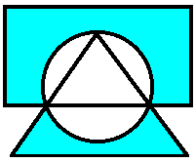
7. | 1) А и не(С и В)  2) (В и С) и не А  3) (А или С) и не А  4) (А и В) или В  5) (В или С) и не С | 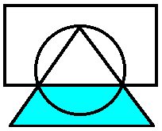
8. | 1) (А или С) и не А  2) (В или С) и не С  3) (В и С) и не А  4) А и не(С и В)  5) (А и В) или В | 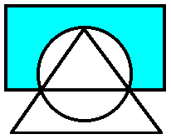
9. | Ограниченную область описывает  условие:  1) (x>-1) и (y<1) и (x-y<2)  2) (x>-1) или (y<1) или (x-y<2)  3) (x>-1) и (y<1) и (x+y>2)  4) (x>-1) и (y<1) или (x+y>2)  5) (x>-1) или (y<1) и (x+y>2) | 